Здоровый образ жизни

Здоровый образ жизни - это образ жизни, который направлен на сохранение и укрепление здоровья человека, а также на профилактику заболеваний.



Для достижения этих целей человеку необходимо быть физически активным, питаться здоровой пищей, следовать правилам гигиены, отказаться от вредных привычек, а также следовать советам, направленным на укрепление организма и здоровья человека.
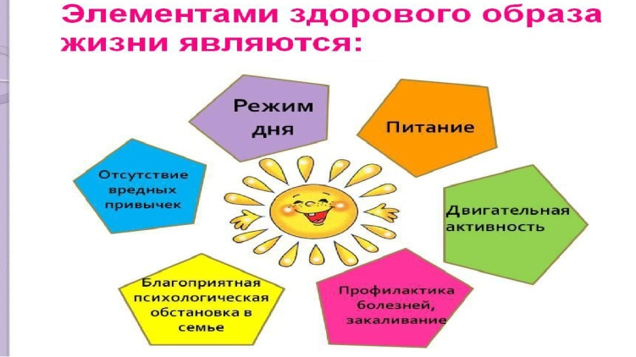
Стремление вести более здоровую жизнь способствует следующим улучшениям:
- Сокращается частота рецидивов хронических заболеваний;
- При пробуждении нет усталости, чувствуется прилив сил;
- Наблюдается повышенная выносливость на спортивных тренировках;
- Сокращается частота простудных заболеваний и снижается их тяжесть;
- Кожа становится более упругой и чистой.
Кроме того, исследования показывают, что такой образ жизни позволяет снизить вероятность развития ряда возрастных заболеваний. Это отличный пример для близких людей, и, в первую очередь, для детей.

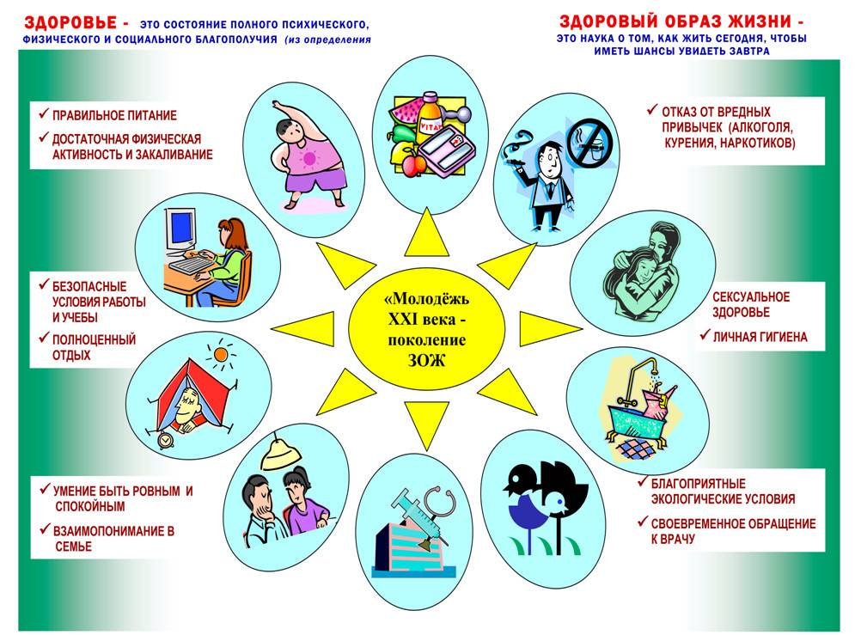
Соблюдение правильного питания
Здоровье внутренних органов, внешний облик, самочувствие и иммунитет напрямую зависят от того, что мы употребляем в пищу. Здоровый образ жизни предполагает исключение ароматизаторов, усилителей вкуса, жирных продуктов, красителей и консервантов, или, как минимум, их сокращение.
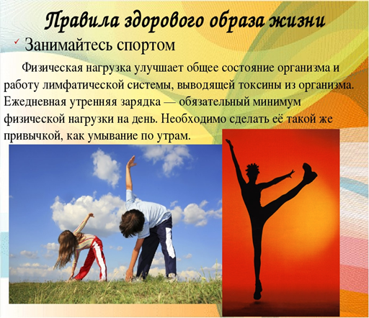

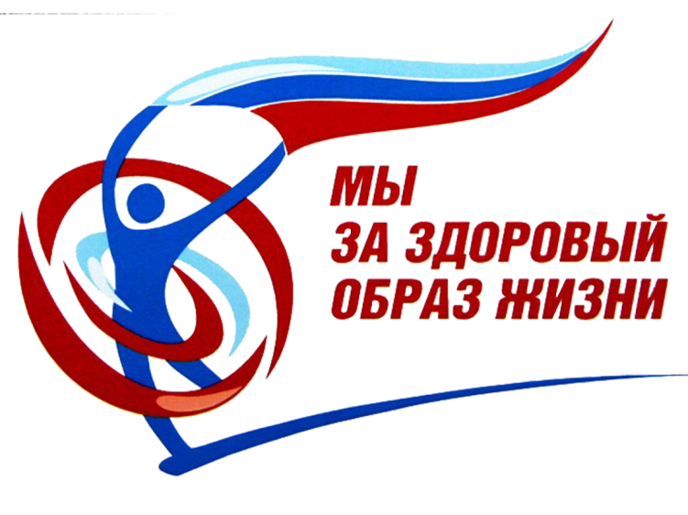

Подготовили ученики 7 «Г» класса
МОУ «СОШ №9»
